(5D70)計算機概論(包含資料結構)(99/12十二版)增補資料
P245 第23題
F(X,Y,Z)=Σm(1,3,5,6,7)=$\overline{X}\overline{Y}Z+\overline{X}\text{YZ}+X\overline{Y}Z+\text{XY}\overline{Z}+\text{XYZ}$
化為卡諾圖
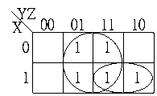
不同bit值之變數可以消去，若有2^{n}格合併，可消去n個變數。
- 在大的圈圈中，X和Y的bits值不同，可以消去；且可消去兩個變數，所以剩下Z。
- 小的圈圈中，Z的bits值不同，可以消去，所以剩下XY。
➔所以化簡後的F值為：XY+Z

P246，第27題
先將此ER圖的屬性化為一個資料庫表格，如下：
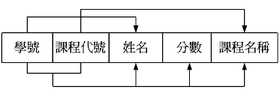
{學號，課程代號}→{姓名，分數，課程名稱}
{學號}→{姓名}
{課程代號}→{課程名稱}
因為存在部分功能相依性，不符合3NF，因此再將上圖正規化到3NF。
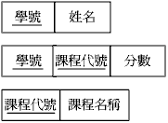

P247 第28題
I/O的運作方式中只有(A)(B)(C)三種方式，並沒有Data Bus-Checked I/O這種說法。
- 當CPU設定完I/O command給I/O device後，CPU與device會各自忙自己的工作。但是實際上，CPU在執行process的過程中卻會不斷的詢問I/O device有關 I/O request的處理狀況，所以又稱為Busy Waiting I/O。
- 基本上運作方式與(A)相同，但是當I/O device運作完成時，device會發出I/O complete Interrupt通知OS。
- DMA controller負責I/O device與Memory之間的資料傳輸，此過程中完全不需要CPU參與，所以CPU有更多的時間用於process的執行上，適用於高速的device。

P248 第33題
3*8的解碼器表示有3個inputs，可以產生8個outputs。
因此F(x,y,z)有三個輸入，只需要一個解碼器即可表示之。

P255 第20題
IEEE754單精度浮點數以32個bits表示，C用excess-127，格式為：$\left(−1^{s}\right)∗{\left(1\text{.}F\right)}_{2}∗2^{c−\text{127}}$
1 | 10000001 | 01000000000000000000000
(10000001)₂=(129)₁₀
∵excess-127，∴C=129-127=2
∴$−\left(1\text{.}\text{01}\right)∗2^{2}$=-(101)₂=-5

P270 第29題
Printf(“%d”, j++); //後置加，會先印出j(j=0)，再執行j++，j=1
Printf(“%d”, ++j); //前置加，先將j+1，再印出j(j=2)
Printf(“%d”, j++); //先印出j(j=2)，再執行j++，j=3
印出的數值 | J的運算結果
0 | 1
2 | 2
2 | 3

P322 第2題
欲解此題必須先了解布林代數之基本定理：
- 單一律：$A⋅A=A$，$A+A=A$
- 基值定理：$A⋅1=A$，$A⋅0=0$，$A+1=1$，$A+0=A$
- 補數律：$\overline{\overline{A}}=A$，$A⋅\overline{A}=0$，$A+\overline{A}=1$
- 交換律：$A⋅B=B⋅A$，$A+B=B+A$
- 結合律：$\left(A⋅B\right)C=A\left(B⋅C\right)$，$\left(A+B\right)+C=A+\left(B+C\right)$
- 分配律：$A\left(B+C\right)=\text{AB}+\text{AC}$，$A+\left(B⋅C\right)=\left(A+B\right)⋅\left(A+C\right)$
- 笛摩根定理：$\overline{\left(A+B\right)}=\overline{A}⋅\overline{B}$，$\overline{\left(A⋅B\right)}=\overline{A}+\overline{B}$
- 吸收定理：$A+\text{AB}=A$，$A⋅\left(A+B\right)=A$，$A+B=A+\overline{\text{AB}}$
- 對偶律：$A+1=1⇒A⋅0=0$，$A+\overline{A}=1⇒A⋅\overline{A}=0$，$A+\text{AB}=A⇒A\left(A+B\right)=A$
$$\begin{aligned}\text{AC}+\overline{B}C+\left(\text{AB}+A\overline{B}\right)C+\left(\overline{A}B+\overline{A}\overline{B}\right)C \\ =\text{AC}+\overline{B}C+\text{AC}\left(B+\overline{B}\right)+\overline{A}C\left(B+\overline{B}\right) \\ =\text{AC}+\overline{B}C+\text{AC}+\overline{A}C \\ =\text{AC}+\overline{B}C+C\left(A+\overline{A}\right) \\ =\text{AC}+\overline{B}C+C \\ =C\left(A+1\right)+\overline{B}C \\ =C+\overline{B}C \\ =C\end{aligned}$$

P323 第5題
$${\left(4\text{.}\text{75}\right)}_{\text{10}}={\left(\text{0100}\text{.}\text{11}\right)}_{2}=1\text{.}\text{0011}∗2^{2}$$
由${\left(−1\right)}^{s}\left(1+M\right)∗2^{\left(E−4\right)}$可知，為超4碼
∴C=2+4=6=(110)₂
∴浮點數表示法為：
0 | 110 | 0011

P324 第9題
使用SJF(Shortest Job First)演算法，
P1需5秒，P2需3秒，P3需4秒，
題目問的是平均『等待』時間最少為幾秒，
因此P2等待時間為0秒，P3為3秒，P1為7秒，
故平均等待時間為(0+3+7)/3=10/3
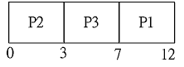

P330 第22題
- 當「傳送者」要將資料傳給「接收者」時，「傳送者」必須使用「接收者」的公鑰將資料加密，如此「接收者」才可以用他自己的私鑰來將此資料解密。
- 「傳送者」用自己的私鑰在欲傳送的資料當中作類似簽名(簽章)的動作，於是「接收者」就可以利用「傳送者」的公鑰來驗證此資料是否真的為「傳送者」所傳的資料，以達成不可否認性。

P335 第39題
      - 10101100 | 00010000 | 00010101 | 01011000
      - 10101100 | 00010000 | 00010111 | 01000010
網路遮罩 11111111 | 11111111 | 11111100 | 00000000
255 255 252 0

P392 第42題
192.192.21.1 =11000000.11000000.00010101.00000001
192.192.23.1 =11000000.11000000.00010111.00000001
255.255.255.255=11111111.11111111.11111111.11111111
網路遮罩必須為一連串的1或0組成。
得到➔11111111.11111111.11111100.00000000

P392 第46題
每次都取最小的兩個數。
(一)2、3、5、7、9、11
2+3=5
(二)5、5、7、9、11
5+5=10
(三)7、9、10、11
7+9=16
(四)10、11、16
10+11=21
(五)16、21
16+21=37
➔5+10+16+21+37=89

P410 第10題
因為採用2的補數，所以16≦值≦15。
(A)0101+0101=1011+1011=22，所以溢位。

P469 第29題
標頭單位為4Byte，5₁₆=5₁₀。所以標頭長度=5*4=20Byte
總長度0058₁₆=88₁₀。
所以攜帶資料量=88-20=68Byte

P.482
第44題增補解析
以(B)選項來說：因為後序寫法，所以可之E為ROOT，且因為中序寫法所以得知ABCD為ROOT的左子樹，又後序寫法得知D為剩下左子樹的ROOT，則ABC為D的左子樹，依此類推下。總之就是先利用後序知道ROOT為何?再輔以中序走法判斷哪些為左子樹哪些為右子樹

B.C.D的樹分別如下圖
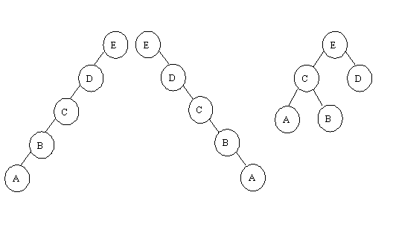
P.504
第6題增補解析
【解析】
A[2][23]比A[0][2]多了(2-0)*50 + (23-2) = 121個位置，又short佔2byte，121*2 = 242₁₀ =F2₁₆；03C4₁₆ + F2₁₆ = 04B6₁₆

P.509
第39題增補解析
(60 / 7200) * 0.5 * 1000約等於4.167(ms)
(512 / (570/8*1024*1024)) *1000很小忽略
9.4 + 4.167 = 13.567

P.558
第14題增補解析
因為#define MAX(a,b) (a<b?b:a)，所以當呼叫
MAX(m1++,--m2) = (m1++<--m2?--m2:m1++)，因為(m1++<--m2 1<2)成立，MAX = --m2 = 1，此部分執行完畢m1++，所以m1 = 2
PRINT3(m2,m1,m2)→所以為1 2 1

